Evaluación 2

Producto → Interfaz.

ProductoBase → Clase abstracta.

Clases concretas → ProductoAlimento, ProductoLibro, ProductoRevista.

Categoría → Agrupando productos.

Librería → Agrupando categorías.

Main → Clase de ejecución.

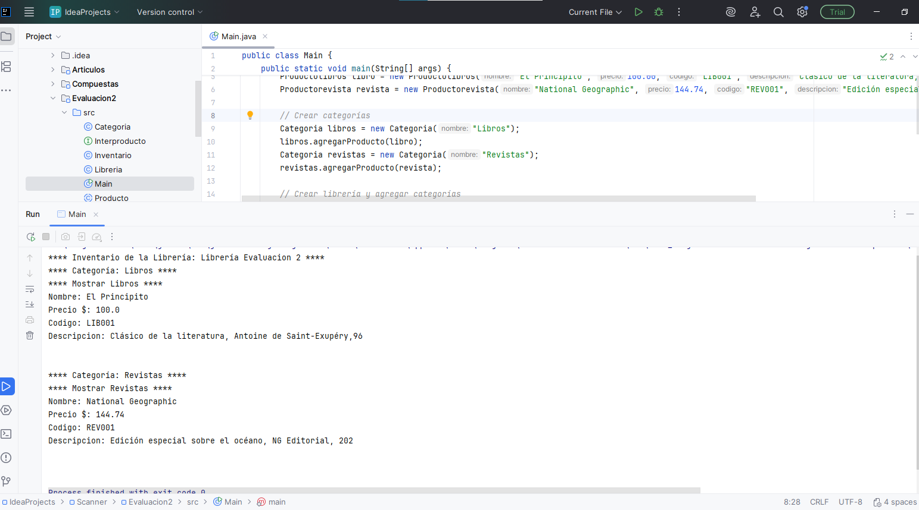

Capturas de proceso para subir la capeta del proyecto solicitado en la evaluación:

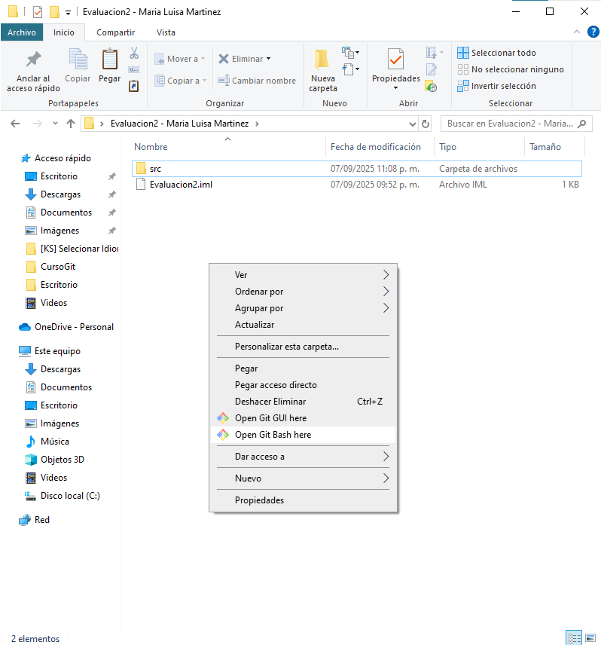

Comandos para tener comunciacion con Github y subir el contenido de la carpeta local.

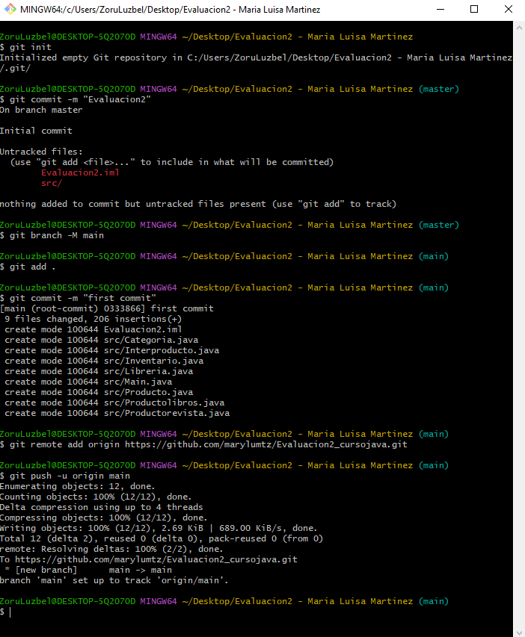

Enlace de Códigos: <https://github.com/marylumtz/Evaluacion2_cursojava.git>